**为什么说电子烟从替代品变成了快消品？**

近年来，随着中国各地禁烟令的颁布，电子烟趁势悄然崛起,被越来越多的人关注,使用者也呈几何数量级在增长，中国逐渐成被众多电子烟厂商瞄准的新兴市场。  
2003年，数次戒烟失败的药剂师韩力，发明了传统香烟的替代品——电子烟，与传统香烟相比，电子烟不经过燃烧便可提供烟雾，极大降低了烟民在抽烟时产生的焦油、一氧化碳、亚硝酸等有毒物质，不易产生二手烟污染。由于对人体危害大幅降低，同时可以让烟民过足烟瘾，电子烟迅速成为了广大烟民的香烟替代品首选，短时间内在欧美等国迅速抢占市场，中国也在近几年迎来的电子烟“风口”。

然而众多电子烟企业的涌入，让整个电子烟行业产生了巨大的变化，电子烟由替代品变为快消品，就是其中非常重要的一点。那么，为什么电子烟会从替代品变为快消品？

首先，电子烟行业涌入大量企业与资本之后，让整个电子烟市场的竞争加剧，各品牌纷纷推陈出新，希望能在竞争中占得上风，由此，各品牌便不仅仅将目光聚焦在了电子烟最初的功能上了，外观、口味、便携度、易用度等方面就成了各品牌电子烟吸引用户的“新法门”。

电子烟企业们各显神通，从别的方面来吸引消费者，使“大烟”转向“小烟”成为趋势，与“大烟”相比，“小烟”更便捷、颜值高、使用简单、口味丰富，获得了更多消费者的青睐。关于这一点，铂德电子烟董事长汪泽其认为，从“大烟”到“小烟”，从注油到换弹，是技术进步和用户迭代的结果，尼古丁盐技术的发展，改善了小烟的口感和体验，现在电子烟用户的宽度更宽了，电子烟在向潮品文化和消费类电子产品靠近，这些都对电子烟的外观设计、便捷性、时尚感等提出了更高的要求。

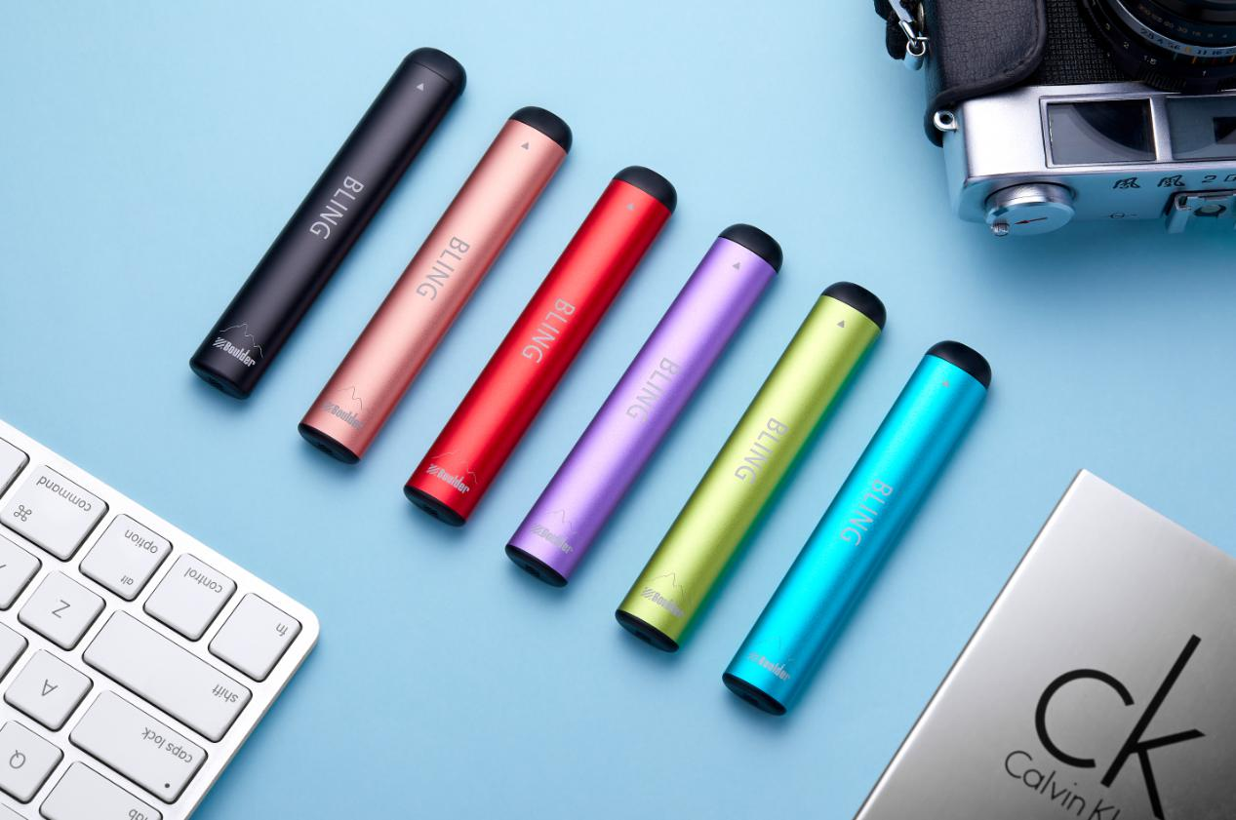

其次，“小烟”的这些特性，吸引了众多的年轻用户，越来越多的年轻消费者将电子烟作为重要的社交道具，甚至成为了其身份识别的标志，而不再单纯的是烟草替代品，丰富的口味也让年轻用户将“小烟”当成了一种类似于“咖啡”的生活调剂品。  
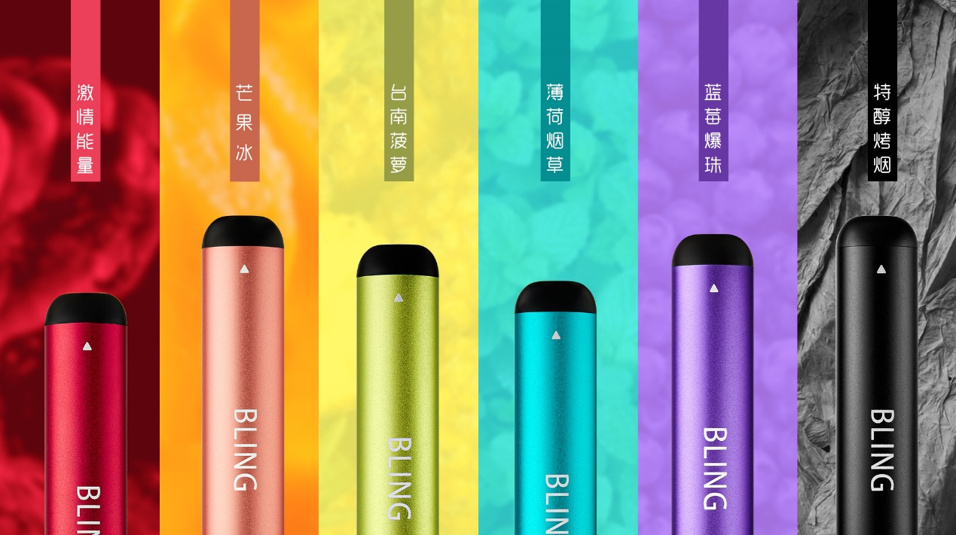   
最后，电子烟有快消品的属性，消费者可长期购买和消费，商业模式清晰。同时目前市面上很多电子烟品牌，都是依靠营销让产品大火，拉动产品销量的，这与快消品基本一致。铂德电子烟伙人兼CMO方辉也分析道，电子烟有快消品的属性，可长期、高频消费，电子烟的商业模式也足够清晰，研发生产、销售、回款，企业可以拥有持续不断的现金流，且毛利率相对较高。

但电子烟又与一般的快消品不同，它是一款高科技电子快消品，决定胜负的因素不止在营销手段上，产品品质、创新、服务的体验，也非常重要。

汪泽其在铂德新Bling系列发布会上就强调：“电子烟是一个实实在在的产品，用户的体验和感受也是实实在在的，电子烟企业需要设计生产好的产品才能真正站住脚，仅靠营销手段是无法长久生存的。电子烟的核心竞争力在于设计和研发。”

电子烟从替代品变为了快消品，让更多的企业看到了巨大的利益，但同时也让很多企业忘记了电子烟的初衷，健康、环保、远离香烟，忘记了电子烟的核心竞争力是什么。

随着国家有关部门的政策出台与监管的加强，电子烟风潮很快就会过去，如何在大浪淘沙后留在电子烟市场，才是电子烟企业们当下该仔细考虑的问题。